超声医学影像设备行业发展机遇及挑战（附报告架构导图）
1、超声医学影像设备介绍
（1）超声医学影像设备分类介绍
超声医学影像设备可分为黑白超与全数字彩超（又可称超声脉冲回波成像设备和超声回波多普勒成像设备。黑白超的基本原理是利用超声波在人体中传播时，不同器官的声阻抗不同而产生不同强度的反射或散射回波，并将这些不同强度的回波转化成不同亮度的灰阶值形成黑白图；全数字彩超则在黑白超声的基础上引入了对血液流动或者组织运动的多普勒效应检测，可以获得血液流动的方向、速度、流量等信息。中高端的全数字彩超根据超声的不同特性还可以具备弹性成像、造影成像、融合成像等功能模块，拓展了超声医学的临床应用边界。
相关报告：北京普华有策信息咨询有限公司《2020-2026年超声医学影像设备行业发展分析及前景预测报告》
近年来，随着云技术、人工智能技术的发展和应用，超声医学影像设备与新技术逐步融合，远程医学诊断、移动医学诊断、基于人工智能的医学影像辅助诊断功能日益进步和完善，医疗工作者单纯依靠自身临床经验对病患疾病进行诊断的现状有望逐步改善。
（2）超声医学影像设备的临床应用
超声医学影像设备是医院、影像中心等医疗机构内常用的临床诊断仪器，由于具备安全、无创、应用广泛、实时、经济、便携等优点，其应用领域由早期的腹部及妇产科诊断，拓展至心血管、神经、肌肉骨骼等多领域临床诊断，并逐步渗透至超声引导介入等非诊断领域，临床应用范围不断扩大。
超声医学影像设备的临床应用
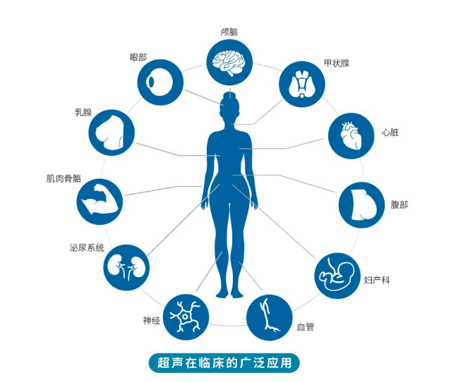
2、全球超声医学影像设备市场概况
在全球老龄化加深、疾病发病率提升、超声医学在临床应用的延伸和细分化等因素的推动下，近年来全球超声医学影像设备市场保持稳定发展态势。数据显示，2014年全球超声医学影像设备市场规模为134338套，至2018年达到193056套，年复合增长率达到9.5%。
2014-2018年全球超声医学影像设备市场规模分析
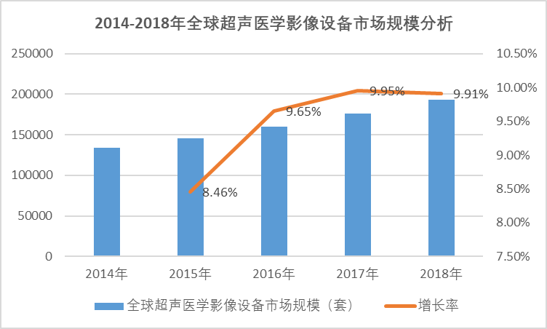
资料来源：普华有策市场研究中心
从区域市场角度看，2014-2018年间主要区域市场均保持较为良好的增长态势。其中拉丁美洲地区、亚太地区、东欧地区市场增速高于全球平均增速，而西欧地区市场增速则较低，由此反映出发展中国家和地区以新增需求为主、市场增速较快，发达国家和地区以更新换代需求为主、市场发展平稳的市场态势。
此外，从单一国家市场角度看，中国、美国、日本为全球最主要的超声医学影像设备单一国家市场，2018年中国市场无论从销售金额还是销售数量上均超越美国、日本，现已成为全球最大的超声医学影像设备消费市场。
3、我国超声医学影像设备市场规模分析
与国外发达国家相比，我国超声医学影像介入临床应用时间较晚，但基于我国庞大的医疗诊断需求、日益完善的卫生医疗体系建设、人民逐步增长的疾病防控意识、以及超声设备独有的低成本、无辐射、无创伤、临床应用广等优势，近年来我国超声医学影像设备市场迅速增长。2014-2018年复合增长率高达18.2%，远高于同期全球市场增速。
在出口市场方面，虽然我国超声医学影像设备行业起步较晚，但经过多年发展，国内企业加速追赶，甚至在部分领域赶超国外先进水平，现行业整体已形成了专业门类齐全、基础技术过硬的产业体系。行业内还涌现出以迈瑞医疗、开立医疗、祥生医疗等为代表的优秀民族企业，凭借良好的产品质量、突出的性价比优势和与国外先进水平日益缩小的技术差距，与国外企业在更为广阔的国际市场上竞争并取得一席之地。
4、超声医学影像设备行业发展的机遇
（1）相关技术为行业发展提供良好的环境
在超声回波多普勒成像技术将行业全面推向全数字彩超时代后，近年来超声芯片技术、成像原理等基础技术并未有革命性突破和升级，GE、飞利浦、佳能医疗、西门子医疗等头部企业主要在探头材料、图像分析软件、整机设计提升等方面进行持续升级，国内外产品不存在显著的技术代差，行业基础技术相对成熟，为我国企业的技术赶超提供了良好的机遇。
近年来，国内企业积极开展技术赶超，一方面，大力发展基础核心技术，产品性能与国外先进水平差距日益缩小；另一方面，积极布局人工智能辅助诊断、云平台、超声远程诊断等新兴技术，争取在超声应用创新功能方面与国外先进水平形成同步研发的局面，并谋求技术弯道超车机遇。
（2）人口老龄化和慢性病高发，推动行业持续增长
老龄化的加剧，客观上提升了全球慢性病发病率，势必带来更大的医学影像需求。在发达国家，不断提升的医疗保障范围和有限的医疗资源存在冲突，客观要求单病种诊疗费用降低，而超声凭借费用低、安全无创、应用领域逐步拓展的优点，越来越多的超声诊疗手段被商业保险纳入报销范围，刺激超声在新应用领域的“由无到有”需求和“由有到优”的更新换代需求快速释放；而在发展中国家，技术进步带动超声医学影像设备更加具有性价比，大幅缓解了发展中国家庞大的潜在病患诊疗需求和经济水平发展不足的结构性矛盾，进一步推动了行业的快速发展。
（3）我国医疗体系的逐步完善，为国内企业提供良好的发展空间
改革开放40年来，我国经济水平和综合国力稳步提升，人民生活水平日益提高，国家医疗保障能力显著增强。据国家统计局数据显示，我国人均卫生费用已由2010年的1,490.06元，提升至2018年的4148.1元，全民医疗消费水平大幅调高。
在此基础上，国家进一步推动医疗体制改革、加快分级诊疗制度落地，根据《国务院办公厅关于推进分级诊疗制度建设的指导意见》要求，未来我国要大力提高基层医疗卫生服务能力，将县域内就诊率提高到90%左右，基本实现大病不出县的目标，这势必带动基层医疗机构的设备更新和升级。2019年4月，国家卫健委发布《乡镇卫生院服务能力评价指南（2019年版）》和《社区卫生服务中心服务能力评价指南（2019年版）》，进一步明确了对于基层医疗机构配置超声诊断设备的要求，激发了广大的超声医学影像设备潜在市场需求。
国家鼓励发展医学影像中心等第三方医疗服务，并明确要求其配备一定数量的超声医学影像设备。《国务院关于促进健康服务业发展的若干意见》明确提出要大力发展第三方医疗服务，引导发展独立医学影像中心等第三方医疗服务机构。国家卫计委出台的《医学影像诊断中心基本标准和管理规范（试行）》，对医学影像诊断中心的配置标准做出了要求，明确规定医学影像诊断中心须配置超声医学影像设备3台以上，并具备彩色多普勒血流显像、心脏超声检查、超声造影及定量分析功能。
为缓解医疗资源紧张的实际局面，近年来国家鼓励支持民营医疗机构的发展，民营医疗机构基于自身运营特点，对基本功能齐备、产品性价比突出的国产超声医学影像设备有着天然的倾向性，进一步为国内企业提供良好的发展空间。
5、超声医学影像设备行业发展的挑战
尽管各种医学影像技术的成像原理和检查方法不同、对不同系统和部位疾病的诊断价值各异，但都主要是通过检查获取的影像来显示人体内部组织器官的形态和生理功能状况，以及疾病所造成的病理病变，借此达到疾病诊断的目的。根据病人的不同情况，需要选择适合的影像技术进行诊断，但各种影像技术之间一定程度上存在着相互重合情况，有进行相互替代的可能性。
超声技术的进步也在对其他医学影像进行替代，如目前国内医学界普遍认为超声乳腺癌筛查较乳腺钼靶检查手段更为符合中国妇女致密性乳房生理结构、更符合中国国情。超声技术与其他医学影像技术的相互替代，归根到底取决于各类技术的进步速度及与临床应用的结合程度，虽细分领域的市场有所争夺，但整体上为病患提供了更多的诊疗手段，是技术竞争带动医学影像整体技术水平提高的有益互动。
报告架构导图：
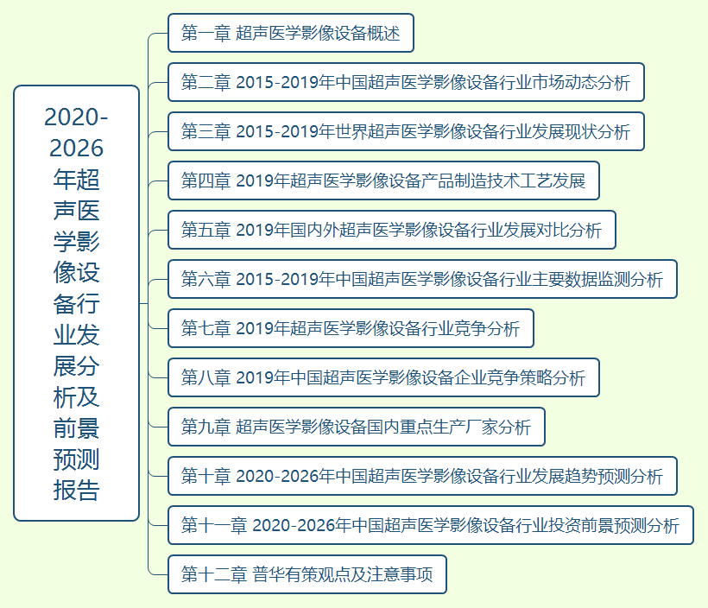
详细报告目录见普华有策官网

报告目录：
第一章 超声医学影像设备概述
第一节 行业简介
第二节 发展历程
第三节 产业链概述

第二章 2015-2019年中国超声医学影像设备行业市场动态分析
第一节 2015-2019年中国超声医学影像设备生产分析
一、2015-2019年中国超声医学影像设备产能统计分析
二、2015-2019年中国超声医学影像设备产量统计分析
第二节 市场规模
一、我国超声医学影像设备行业产销存分析
二、我国超声医学影像设备行业市场消费统计及需求分析
三、中国超声医学影像设备区域市场规模分析
第三节 2015-2019年中国超声医学影像设备行业进出口情况分析
一、进口
二、出口

第三章 2015-2019年世界超声医学影像设备行业发展现状分析
第一节 2015-2019年世界超声医学影像设备发展概况
一、世界超声医学影像设备市场供需分析
二、世界超声医学影像设备主要产品价格走势分析
第二节 2015-2019年世界主要国家超声医学影像设备行业发展情况分析
一、美国
二、日本
三、欧洲
第三节 2015-2019年世界超声医学影像设备行业发展趋势预测

第四章 2019年超声医学影像设备产品制造技术工艺发展
第一节 行业技术发展历程
第二节 主要产品及技术现状调研
第三节 现存的主要问题
第四节 技术发展趋势预测分析

第五章 2019年国内外超声医学影像设备行业发展对比分析
第一节 2019年超声医学影像设备行业发展分析
一、2019年全球超声医学影像设备行业发展分析
二、2019年国内超声医学影像设备行业现状分析
第二节 2019年超声医学影像设备市场现状调研
一、市场概述
二、市场规模
第三节 2019年超声医学影像设备行业国内与国外情况对比分析

第六章 2015-2019年中国超声医学影像设备行业主要数据监测分析
第一节 2015-2019年中国超声医学影像设备行业规模分析
一、企业数量增长分析
二、从业人数增长分析
三、资产规模增长分析
第二节 2019年中国超声医学影像设备行业结构分析
一、企业数量结构分析
1、不同类型分析
2、不同所有制分析
二、销售收入结构分析
1、不同类型分析
2、不同所有制分析
第三节 2015-2019年中国超声医学影像设备行业产值分析
一、产成品增长分析
二、工业销售产值分析
三、出口交货值分析
第四节 2015-2019年中国超声医学影像设备行业成本费用分析
一、销售成本分析
二、费用分析
第五节 2015-2019年中国超声医学影像设备行业盈利能力分析
一、主要盈利指标分析
二、主要盈利能力指标分析

第七章 2019年超声医学影像设备行业竞争分析
第一节 行业集中度分析
第二节 行业竞争格局
第三节 竞争群组
第四节 超声医学影像设备行业竞争关键因素
一、价格
二、渠道
三、产品/服务质量
四、品牌

第八章 2019年中国超声医学影像设备企业竞争策略分析
第一节 2019年超声医学影像设备市场竞争策略分析
一、超声医学影像设备市场增长潜力分析
二、超声医学影像设备主要潜力项目分析
三、现有超声医学影像设备竞争策略分析
四、超声医学影像设备潜力项目竞争策略选择
五、典型企业项目竞争策略分析
第二节 2019年超声医学影像设备企业竞争策略分析
一、后危机时代行业竞争格局的影响
二、中国超声医学影像设备市场竞争趋势预测分析
第九章 超声医学影像设备国内重点生产厂家分析
第一节 A公司
一、企业基本概况
二、产品介绍
三、2015-2019年企业经营与财务状况分析
四、2015-2019年企业竞争优势分析
五、企业未来发展战略与规划
第二节 B公司
一、企业基本概况
二、产品介绍
三、2015-2019年企业经营与财务状况分析
四、2015-2019年企业竞争优势分析
五、企业未来发展战略与规划
第三节 C公司
一、企业基本概况
二、产品介绍
三、2015-2019年企业经营与财务状况分析
四、2015-2019年企业竞争优势分析
五、企业未来发展战略与规划
第四节 D公司
一、企业基本概况
二、产品介绍
三、2015-2019年企业经营与财务状况分析
四、2015-2019年企业竞争优势分析
五、企业未来发展战略与规划
第五节 E公司
一、企业基本概况
三、产品介绍
二、2015-2019年企业经营与财务状况分析
四、2015-2019年企业竞争优势分析
五、企业未来发展战略与规划

第十章 2020-2026年中国超声医学影像设备行业发展趋势预测分析
第一节 2020-2026年中国超声医学影像设备行业发展预测分析
一、未来超声医学影像设备发展分析
二、未来超声医学影像设备行业技术开发方向
三、总体行业“十三五”整体规划及预测分析
第二节 2020-2026年中国超声医学影像设备行业市场前景预测
一、产品差异化是企业发展的方向
二、渠道重心下沉

第十一章 2020-2026年中国超声医学影像设备行业投资前景预测分析
第一节 中国超声医学影像设备行业发展现状研究评价
第二节 中国超声医学影像设备行业发展影响因素分析
一、有利因素分析
二、不利因素分析
第三节 中国超声医学影像设备行业投资前景展望预测分析

第十二章 普华有策观点及注意事项
第一节 技术应用注意事项
第二节 项目投资注意事项
第三节 生产开发注意事项
第四节 销售注意事项

